代数学III第5講（2024） (20240518)（20240521大幅訂正）

問 ℚ ⊂ ℝ であり、ℚ は ℝ の部分環である。ここで $\sqrt[3]{2}$ ∈ ℝ であるが、
ℚ [ $\sqrt[3]{2}$ ] = {a + b$\sqrt[3]{2}$ + c $\sqrt[3]{4}$ | a,b,c $∈$ ℚ } であることを示せ。
(Hint) F={a + b$\sqrt[3]{2}$ + c $\sqrt[3]{4}$ | a,b,c $∈$ ℚ } とおく。
ℚ ⊂ F ⊂ ℚ [ $\sqrt[3]{2}$ ] （ℚの要素と$\sqrt[3]{2}$ で足引掛した環）は明らか。
（・・・ $\sqrt[3]{4}$ = $\sqrt[3]{2}$× $\sqrt[3]{2}$ ∈ ℚ[$\sqrt[3]{2}$] なので）
また、$\sqrt[3]{2} (= 0 + 1 \sqrt[3]{2} + 0 \sqrt[3]{4 } ） ∈$ F である。
あとは、F が環（加減乗で閉じている）であることを示せば、方法より宜しい。
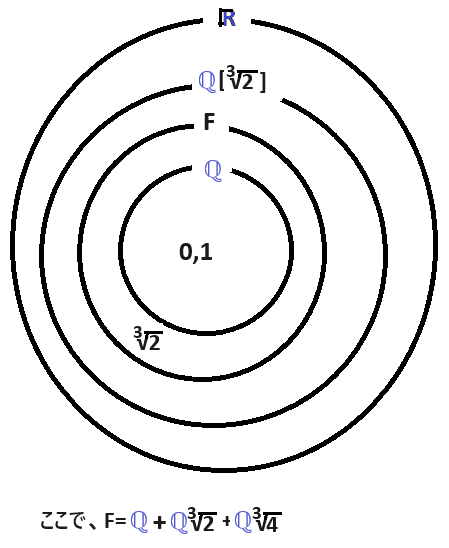
主張は、ℚ [ $\sqrt[3]{2}$ ] = F

体の拡大
Kが体であり、Kの要素とn個の独立変数x₁,x₂,x₃,…,xn達で足引掛割してできる体、即ちKに係数を持つn変数有理関数q(x₁,x₂,x₃,…,xn) = $\frac{f(x₁,x₂,x₃,…,xn)}{g(x₁,x₂,x₃,…,xn)}$ （ 但しf(x₁,x₂,x₃,…,xn)とg(x₁,x₂,x₃,…,xn)はKに係数を持つn変数多項式、$g(x₁,x₂,x₃,…,xn)$≠0 ) 全体の集合をK(x₁,x₂,x₃,…,xn)と記し、K上のn変数有理関数体という。
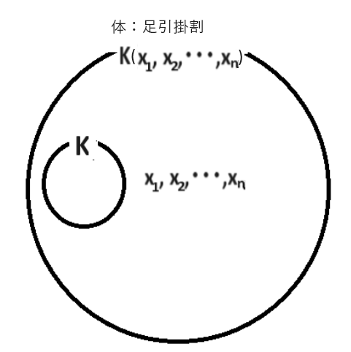
例： ℝ(x,y) $∋$ $\frac{x² + 3y⁴ + \sqrt{3} xy}{3x+2y+5}$、勿論 ℝ[x,y] ⊂ ℝ(x,y)
